2021年上学期高一年级第一次月考化学试题卷
考试范围：第五章
(时间：60分钟 满分：100分)
一、选择题(本题包括16小题，每小题3分，共48分，每小题只有一个选项符合题意)
1．关于非金属元素Si、N、S的叙述，正确的是( )
A. 通常情况下，它们的单质均为气体 B. 它们在自然界中都存在游离态形式
C. 它们都有对应的含氧酸 D. 每种元素都只有一种氧化物
2．全部可用浓硫酸干燥的一组气体是( )
A．CH₄、H₂、CO、NH₃ B．CO₂、H₂、SO₂、Cl₂
C．CO、CH₄、HCl、HBr D．SO₂、CO₂、H₂、H₂S
3．下列物质中，可用于制作计算机和通讯设备的芯片的是( )
A．Na₂SiO₃ B．SiO₂ C．Si D．H₂SiO₃
4．下列关于浓硫酸和稀硫酸的说法正确的是( )
A．浓硫酸、稀硫酸都难挥发
B．浓硫酸、稀硫酸都能氧化金属锌，反应的化学方程式相同
C．浓硫酸、稀硫酸在加热时都能与铜反应
D．浓硫酸、稀硫酸在常温下都能用铁制容器贮存
5．洗涤试管内壁上附着的硫黄，可选用的方法是( )
A．用CS₂洗涤 B．通入H₂加热 C．加热试管使硫熔化 D．用酒精洗涤
6．下列物质的应用中，利用了该物质氧化性的是( )
A．氨——作制冷剂 B．漂粉精——作游泳池消毒剂
C．硅——太阳能电池板 D．SO₂——漂白草帽
7．类比推理法是研究物质性质的常用方法之一。下列类比推理正确的是( )
选项 | 类比 | 推理
A | CO₂能使澄清石灰水变浑浊 | SO₂也能使澄清石灰水变浑浊
B | Fe与S能直接化合生成FeS | Cu和S也能直接化合生成CuS
C | Fe能置换出CuSO₄溶液中的Cu | Na也能置换出CuSO₄溶液中的Cu
D | Cu与O₂在加热条件下生成CuO | Na与O₂在加热条件下生成Na₂O
8．检验CO₂中是否混有SO₂气体，可采用的方法是( )
A．先通过NaOH溶液，再通过品红溶液，若品红溶液褪色，则说明混有SO₂气体
B．通过澄清石灰水，若变浑浊，则说明混有SO₂气体
C．先通过NaOH溶液，再通过澄清石灰水，若变浑浊，则说明有SO₂气体
D．通过酸性KMnO₄溶液，若溶液褪色，则说明混有SO₂气体
9．下列关于氮及其化合物的说法错误的是( )
A．N₂化学性质稳定，是因为分子内氮氮三键很强
B．NO、NO₂均为大气污染气体，在大气中可稳定存在
C．可用浓盐酸检测输送NH₃的管道是否发生泄漏
D．HNO₃具有强氧化性，可溶解铜、银等不活泼金属
10．下列各组离子能在溶液中大量共存的是( )
A．K＋、NH、SO、OH－ B．Na＋、H＋、HCO、NO
C．Na＋、Ca^{2＋}、NO、ClO－ D．H＋、K＋、NO、SO
11．下列由相关实验现象所推出的结论正确的是( )
A．Cl₂、SO₂均能使品红溶液褪色，说明二者均有氧化性
B．向溶液中滴加酸化的Ba(NO₃)₂溶液出现白色沉淀，说明该溶液中一定有SO
C．Fe与稀HNO₃、稀H₂SO₄反应均有气泡产生，说明Fe与两种酸均发生置换反应
D．分别充满HCl、NH₃的烧瓶倒置于水中后液面均迅速上升，说明二者均易溶于水
12．化学实验中常将溶液或试剂进行酸化，下列酸化处理的措施正确的是( )
A．定性检验SO，将BaCl₂溶液用稀硝酸酸化
B．为提高KMnO₄溶液的氧化能力，用盐酸将KMnO₄溶液酸化
C．检验溶液中是否含有Fe^{2＋}时，用稀硝酸酸化
D．检验溶液中是否含有SO时，在无其他阳离子干扰的条件下，先用盐酸酸化，再向所得溶液中加BaCl₂溶液
13．下列反应必须加入氧化剂且一步反应就能完成的是( )
①N₂→NO₂ ②NO₂→NO ③NO₂→HNO₃ ④N₂→NO ⑤N₂→NH₃
A．① B．②⑤ C．④ D．③④
14．反应3NO₂＋H₂O===2HNO₃＋NO中，当有6 mol e－发生转移时，被氧化的物质与被还原的物质的物质的量之比为( )
A．1∶1 B．1∶2 C．2∶1 D．3∶1
- 下列关于硝酸的说法中正确的是（ ）
A. 硝酸和活泼金属反应生成氢气和相应的硝酸盐
B. 硝酸的浓度越大，其氧化性越强
C. 稀硝酸可溶解Fe(OH)₂生成Fe(NO₃)₂和水
D. 王水是浓硝酸和浓盐酸体积比为3∶1的混合物，能溶解金和铂
- 将0.3 mol铜粉与一定量的浓硝酸反应，当铜粉完全反应时收集到气体11.2 L(标准状况下)。则所消耗硝酸的物质的量是（ ）
A．1.2 mol B．0.8 mol
C．1.1 mol D．0.5 mol
二、非选择题(本题包括5小题，共52分)
17．(10分)下列各过程主要表现了浓硫酸的哪些性质？请将答案的序号分别填在横线上。
①强酸性 ②强氧化性 ③高沸点、难挥发性 ④脱水性 ⑤吸水性
(1)用氯化钠固体和浓硫酸在加热条件下制氯化氢气体________。
(2)浓硫酸干燥氢气、氧气、氯气、二氧化硫等气体__________。
(3)常温下可以用铁或铝的容器贮存浓硫酸________。
(4)不能用浓硫酸干燥溴化氢、碘化氢和硫化氢等气体________。
(5)浓硫酸使湿润的蓝色石蕊试纸先变红后变黑__________。
18．(10分)依据粗盐提纯的原理，除去氯化钾溶液中少量的氯化镁、硫酸镁等杂质，可选用氢氧化钡溶液、稀盐酸和碳酸钾溶液三种试剂，按如图步骤操作：
――→―――→――→――→纯净氯化钾溶液
(1)B的化学式是______________。
(2)加入过量A的目的是__________________________________________________________。
(3)加入过量B的目的是__________________________________________________________。
(4)加热煮沸的目的是____________________________________________________________。
(5)操作Ⅰ的名称是______________________________________________________________。
19.(10分)某化学学习小组为探究NO₂和SO₂的反应，进行如下实验(如图所示)。
INCLUDEPICTURE "../../../../zq/Desktop/die/Downloads/2019版必修二（2021上使用）/【配套Word版文档】第五章%20第二节~章末/【配套Word版文档】第五章%20第二节~章末/" \* MERGEFORMAT INCLUDEPICTURE "../../../../zq/Desktop/die/Downloads/2019版必修二（2021上使用）/【配套Word版文档】第五章%20第二节~章末/【配套Word版文档】第五章%20第二节~章末/" \* MERGEFORMAT INCLUDEPICTURE "../../../../zq/Desktop/die/Downloads/2019版必修二（2021上使用）/【配套Word版文档】第五章%20第二节~章末/【配套Word版文档】第五章%20第二节~章末/" \* MERGEFORMAT INCLUDEPICTURE "../../../../zq/Desktop/die/Downloads/2019版必修二（2021上使用）/【配套Word版文档】第五章%20第二节~章末/【配套Word版文档】第五章%20第二节~章末/" \* MERGEFORMAT INCLUDEPICTURE "../../../../zq/Desktop/die/Downloads/2019版必修二（2021上使用）/【配套Word版文档】第五章%20第二节~章末/【配套Word版文档】第五章%20第二节~章末/" \* MERGEFORMAT INCLUDEPICTURE "../../../../zq/Desktop/die/Downloads/2019版必修二（2021上使用）/【配套Word版文档】第五章%20第二节~章末/【配套Word版文档】第五章%20第二节~章末/靳瑞腾e靳瑞腾2020同步化学%20人教%20必修第二册wordX281.TIF" \* MERGEFORMAT INCLUDEPICTURE "../../../../zq/Desktop/die/Downloads/2019版必修二（2021上使用）/【配套Word版文档】第五章%20第二节~章末/【配套Word版文档】第五章%20第二节~章末/靳瑞腾e靳瑞腾2020同步化学%20人教%20必修第二册wordX281.TIF" \* MERGEFORMAT INCLUDEPICTURE "../../../../zq/Desktop/die/Downloads/2019版必修二（2021上使用）/【配套Word版文档】第五章%20第二节~章末/【配套Word版文档】第五章%20第二节~章末/靳瑞腾e靳瑞腾2020同步化学%20人教%20必修第二册wordX281.TIF" \* MERGEFORMAT INCLUDEPICTURE "../../../../zq/Desktop/die/Downloads/2019版必修二（2021上使用）/【配套Word版文档】第五章%20第二节~章末/【配套Word版文档】第五章%20第二节~章末/" \* MERGEFORMAT 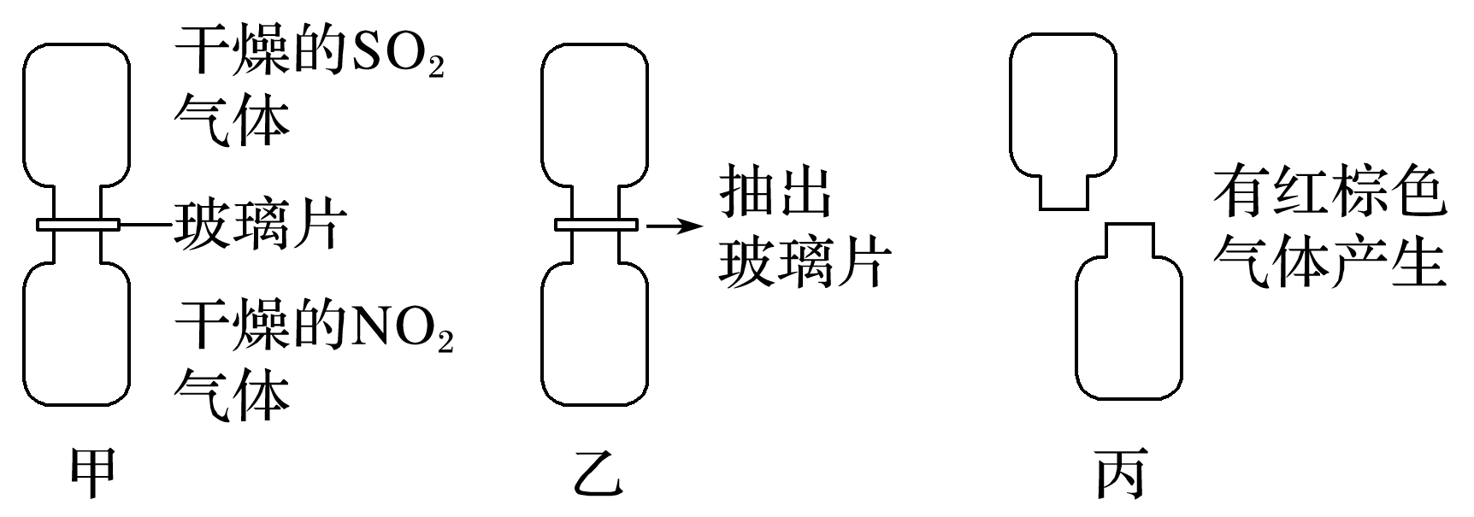
(1)图甲两集气瓶中________(填“上”或“下”)瓶颜色深。
(2)图乙中反应的现象是_______________________________________________。
(3)图丙中“有红棕色气体产生”说明SO₂和NO₂反应的产物中有________，说明NO₂在该反应中表现________性。
(4)由图乙和图丙中的现象写出NO₂和SO₂反应的化学方程式：______________________。
20．(12分)某化学兴趣小组为探究SO₂的性质，按如图所示装置进行实验。
INCLUDEPICTURE "../../../../zq/Desktop/die/Downloads/2019版必修二（2021上使用）/【配套Word版文档】第五章%20第二节~章末/【配套Word版文档】第五章%20第二节~章末/" \* MERGEFORMAT INCLUDEPICTURE "../../../../zq/Desktop/die/Downloads/2019版必修二（2021上使用）/【配套Word版文档】第五章%20第二节~章末/【配套Word版文档】第五章%20第二节~章末/靳瑞腾e靳瑞腾2020同步化学%20人教%20必修第二册word201.TIF" \* MERGEFORMAT INCLUDEPICTURE "../../../../zq/Desktop/die/Downloads/2019版必修二（2021上使用）/【配套Word版文档】第五章%20第二节~章末/【配套Word版文档】第五章%20第二节~章末/靳瑞腾e靳瑞腾2020同步化学%20人教%20必修第二册word201.TIF" \* MERGEFORMAT 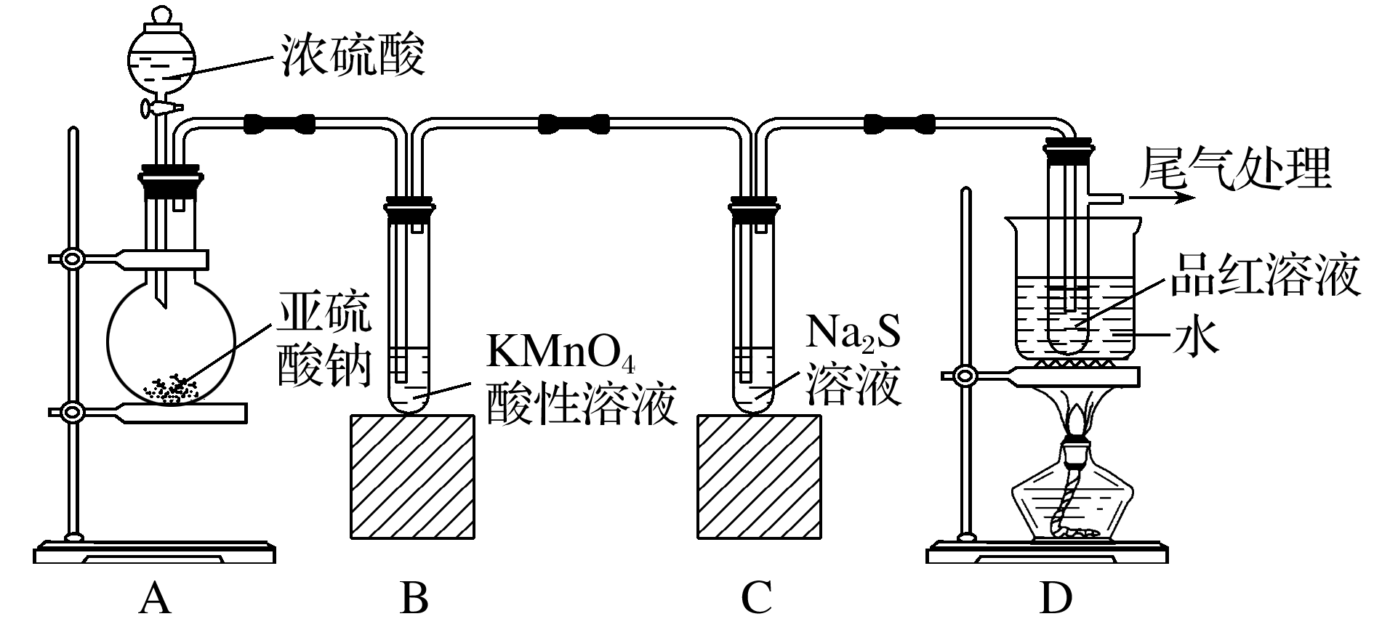
请回答下列问题：
(1)装置A中盛放亚硫酸钠(Na₂SO₃)的仪器名称是______________，其中发生反应的化学方程式为______________________________________。
(2)实验过程中，装置B中紫红色变为无色，说明SO₂具有________(填“氧化性”或“还原性”)，C中无色溶液中出现黄色浑浊，说明SO₂具有_________(填“氧化性”或“还原性”)。
(3)装置D的目的是探究SO₂与品红溶液作用的可逆性：品红溶液褪色后关闭分液漏斗活塞，点燃酒精灯加热，看到_____________________________。
(4)尾气可以用NaOH溶液吸收，其反应的化学方程式为____________________________。
21．(10分)氮是我们熟悉的典型非金属元素，研究氮及其化合物的性质对于生产、生活、科研具有重要意义，请回答以下问题：
INCLUDEPICTURE "../../../../zq/Desktop/die/Downloads/2019版必修二（2021上使用）/【配套Word版文档】第五章%20第二节~章末/【配套Word版文档】第五章%20第二节~章末/" \* MERGEFORMAT INCLUDEPICTURE "../../../../zq/Desktop/die/Downloads/2019版必修二（2021上使用）/【配套Word版文档】第五章%20第二节~章末/【配套Word版文档】第五章%20第二节~章末/" \* MERGEFORMAT INCLUDEPICTURE "../../../../zq/Desktop/die/Downloads/2019版必修二（2021上使用）/【配套Word版文档】第五章%20第二节~章末/【配套Word版文档】第五章%20第二节~章末/靳瑞腾e靳瑞腾2020同步化学%20人教%20必修第二册word319A.TIF" \* MERGEFORMAT 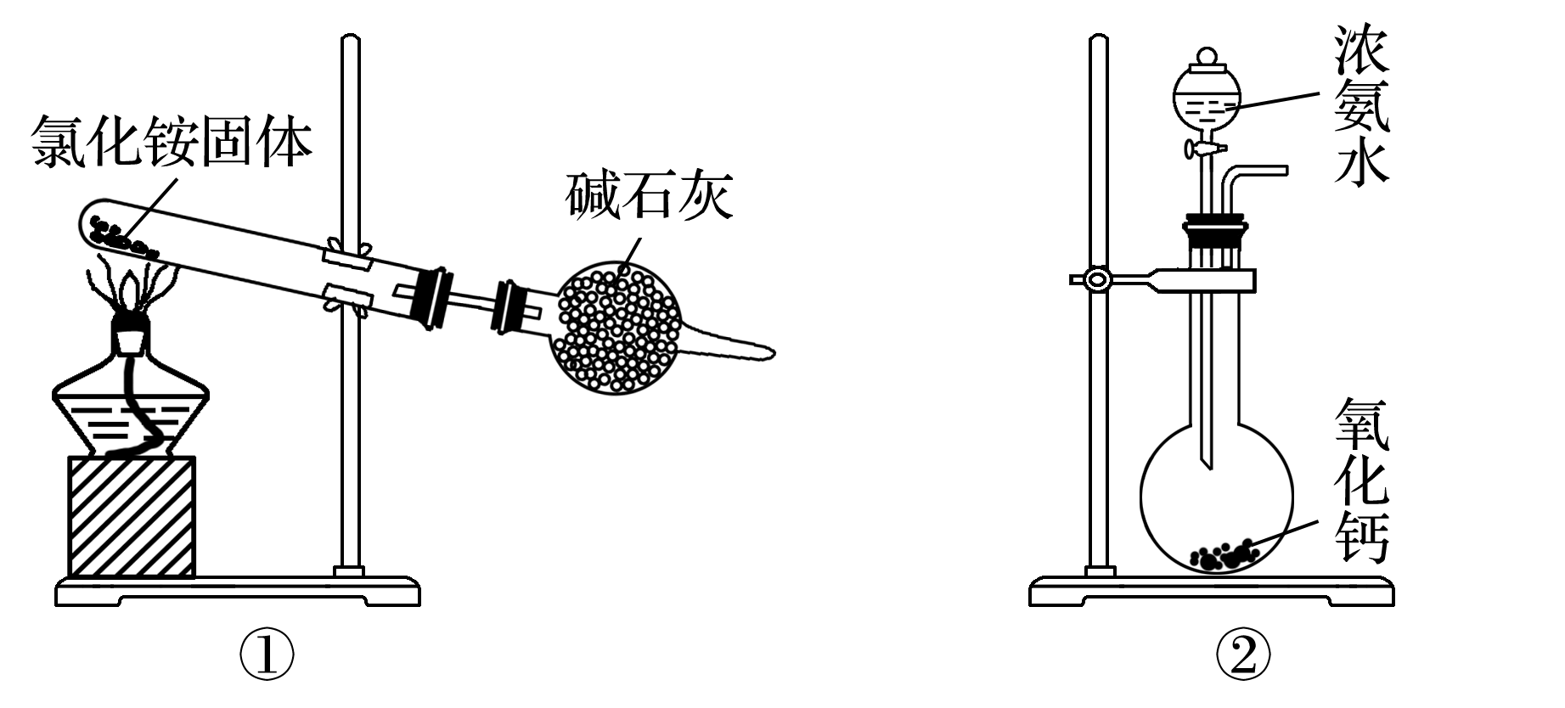
INCLUDEPICTURE "../../../../zq/Desktop/die/Downloads/2019版必修二（2021上使用）/【配套Word版文档】第五章%20第二节~章末/【配套Word版文档】第五章%20第二节~章末/" \* MERGEFORMAT INCLUDEPICTURE "../../../../zq/Desktop/die/Downloads/2019版必修二（2021上使用）/【配套Word版文档】第五章%20第二节~章末/【配套Word版文档】第五章%20第二节~章末/" \* MERGEFORMAT INCLUDEPICTURE "../../../../zq/Desktop/die/Downloads/2019版必修二（2021上使用）/【配套Word版文档】第五章%20第二节~章末/【配套Word版文档】第五章%20第二节~章末/靳瑞腾e靳瑞腾2020同步化学%20人教%20必修第二册word319.TIF" \* MERGEFORMAT 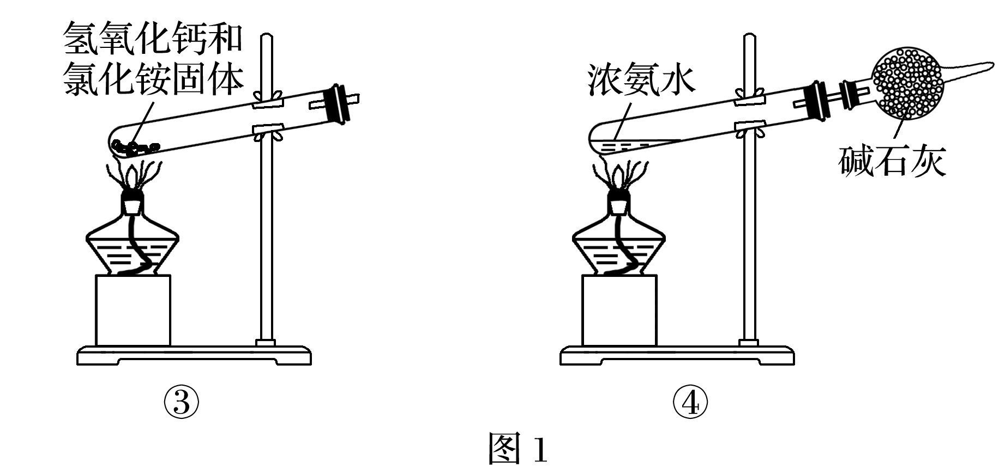
INCLUDEPICTURE "../../../../zq/Desktop/die/Downloads/2019版必修二（2021上使用）/【配套Word版文档】第五章%20第二节~章末/【配套Word版文档】第五章%20第二节~章末/" \* MERGEFORMAT INCLUDEPICTURE "../../../../zq/Desktop/die/Downloads/2019版必修二（2021上使用）/【配套Word版文档】第五章%20第二节~章末/【配套Word版文档】第五章%20第二节~章末/" \* MERGEFORMAT INCLUDEPICTURE "../../../../zq/Desktop/die/Downloads/2019版必修二（2021上使用）/【配套Word版文档】第五章%20第二节~章末/【配套Word版文档】第五章%20第二节~章末/靳瑞腾e靳瑞腾2020同步化学%20人教%20必修第二册word320.TIF" \* MERGEFORMAT 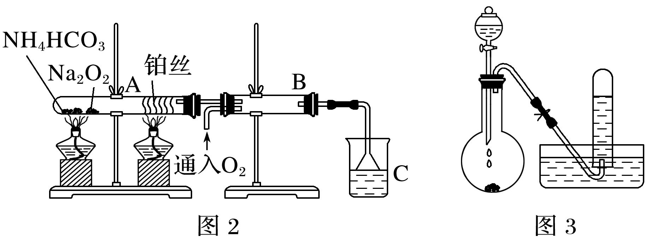

Ⅰ.(1)图1为制取氨的装置和选用的试剂，其中合理的是________(填字母)。
A．①② B．②③ C．②④ D．①③
(2)实验室用NH₄Cl和Ca(OH)₂制备氨的化学方程式是_________________________________。
Ⅱ.图2为铵盐的受热分解装置：
(1)被加热的铂丝处发生的是NH₃和O₂催化氧化，化学方程式为_______________________。
(2)B中出现的现象为_____________________________________________________________。
(3)如图3：将上述烧杯C中反应得到酸的足量浓溶液与Cu反应，实验完毕后，试管中收集到气体的主要成分为_______________________(写化学式)。

2021年上学期高一年级第一次月考化学答案
- 选择题(本题包括16小题，每小题3分，共48分，每小题只有一个选项符合题意)
题序 | 1 | 2 | 3 | 4 | 5 | 6 | 7 | 8
答案 | C | B | C | A | A | B | A | D
题序 | 9 | 10 | 11 | 12 | 13 | 14 | 15 | 16
答案 | B | C | D | D | C | C | B | C

二、非选择题(本题包括5小题，共52分)
17．(10分)
答案 (1)③ (2)⑤ (3)② (4)② (5)①④
18．(10分)
答案 (1)K₂CO₃ (2)除尽镁离子和硫酸根离子
(3)除尽过量的钡离子 (4)使氯化氢挥发逸出 (5)过滤
19.(10分)
答案 (1)下 (2)两气体混合后，颜色由红棕色变为无色
(3)NO 氧化 (4)NO₂＋SO₂===NO＋SO₃
20．(12分)
答案 (1)圆底烧瓶 Na₂SO₃＋H₂SO₄(浓)===Na₂SO₄＋SO₂↑＋H₂O
- 还原性 氧化性
(3)溶液恢复为红色
(4)SO₂＋2NaOH===Na₂SO₃＋H₂O
21．(10分)
答案 Ⅰ.(1)C (2)2NH₄Cl＋Ca(OH)₂=====CaCl₂＋2H₂O＋2NH₃↑
Ⅱ.(1)4NH₃＋5O₂=====4NO＋6H₂O (2)无色气体变成红棕色 (3)NO

